ORATORIJ 2024!

PRIJAVE LAHKO ODDATE V ŽUPNIŠČU ALI POIŠČETE KATEREGA KOLI OD ANIMATORJEV.
PRIJAVA JE MOŽNA TUDI NA ELEKTRONSKI NASLOV: oratorij.gradkuzma@gmail.com
PRIJAVE SPREJEMAMO DO 29.7.2024!

PRIJAVA:

Dragi starši!
Najprej se vam prav lepo zahvaljujemo, da nam boste v letošnjem letu zaupali svoje otroke. Potrudili se bomo, da bomo z navdušenjem in odgovornim delom vašim otrokom polepšali poletne dni!

Za samo izvedbo programa pa ni dovolj le dobra volja, ampak tudi vaša podpora in pomoč.

Priporočeni dar za ORATORIJ 2024 znaša:
- za prvega otroka 20 €,
- za drugega otroka 15 €,
- za tretjega ali več otrok iz ISTE družine prispevek ni potreben.
Prispevek bo porabljen za kosilo in potreben material.

Če vam finančno stanje ne omogoča poravnave prispevka, stopite do gospoda župnika. Naj zaradi finančne stiske noben otrok ne ostane doma in brez nekaj lepih počitniških dni.

Otroci in animatorji pa se tudi letos priporočamo za sladke dobrote, sadje

Bog vam povrni!



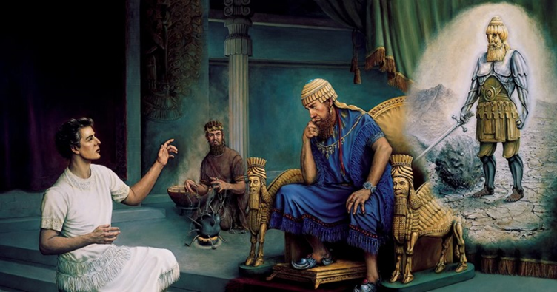

Grad 5.8. - 9.8. 2024

Info.:
- http://kuzma.zupnija.info/
- http://grad.zupnija.info/
- Župnik Aljaž: 070 455 811
- Animatorka Maja: 051 330 989

Program oratorija:

10:00 - dvig zastave, molitev, uprizoritev zgodbe
10:45 - kateheza
11:45 - delavnice
13:15 - kosilo
14:00 - veselo popoldne (velike magične igre, vodne igre, lov na zaklad,…)
15:45 - spust zastave
En dan (predvidoma v sredo, odvisno od vremena) se bomo odpeljali v Slovenske Konjice na ogled živalskega vrta (ZOO Land).


ENA PRIJAVNICA VELJA ZA ENEGA OTROKA!

ORATORIJSKA HIMNA: OSTANEM ZVEST

Odpev:
Vem, vem, ni drugega Boga,
ki bi me ljubil iz srca!
Rad te molim in slavim.
Vem, vem, ni drugega Boga,
ki bi me ljubil iz srca.
V veri jaz se okrepim,
o-o-o-ostanem zvest in zaživim!

1. kitica:
Verjamem, da me varuješ pred levom, ognjem, zlim.
Tvoja pot rešuje me nezgod.
Molitev naj bo moč in sveto naj bo ključ,
naj se izročim in korajžo dobim.
Odpev

2. kitica:
Kot Daniel zvesto želim hoditi za Teboj
in prebuditi se v milosti.
Daj mi čist pogled, srce in glavo
in ne vpelji me v skušnjavo.
Odpev



PRIJAVNICA

IME, PRIIMEK in NASLOV OTROKA:

____________________________________________________________________________________

DATUM ROJSTVA: ___________________________
KONČAL/A SEM ________ RAZRED OŠ.
TELEFON STARŠEV: __________________________

POSEBNE OPOMBE (ALERGIJE, BOLEZNI, ZDRAVILA…):
________________________________________

V SKUPINI ŽELIM BITI Z (ime enega prijatelja):

__________________________________________

PRIPOROČENI DAR: _________________________

S podpisom dovoljujem otroku udeležbo na vseh aktivnostih Oratorija in objavo slik, hkrati pa prevzemam odgovornost v primeru, če otrok ne bi upošteval pravil in opozoril, danih pri izvajanju programa Oratorija.
Soglašam tudi z objavo fotografij na spletni strani župnije, ter na drugih spletnih straneh in v občilih, ki bi poročala o Oratoriju.
Soglašam, da moj otrok uživa hrano, ki jo ponujamo na Oratoriju (skuhana na kraju dogodka ali pripeljana s strani drugih staršev).

PODPIS STARŠEV:____________________________

LEPO VABLJENI

POMEMBNO
Ker bi se animatorji želeli na vsak dan posebej dobro pripraviti, vas vljudno naprošamo, da otroci zjutraj ne prihajajo pred 9:45. V primeru, da zjutraj za otroke nimate varstva, pa nam to, prosimo, predhodno sporočite.
Hvala za razumevanje!

